ກອງ​ທຶນ​ຫລຸດຜ່ອນ​ຄວາມທຸກ​ຍາກ ຈັດກອງ​ປະຊຸມປະສານ​ງານ​ການວາງ​ແຜນພັດທະນາ​ກຸ່ມ​ບ້ານ ຢູ່​ 5 ​ເມືອງ ຂອງແຂວງ​ຫລວງ​ພຣະບາງ
​ແສງ​ເພັດ ວັນນະ​ວົງ
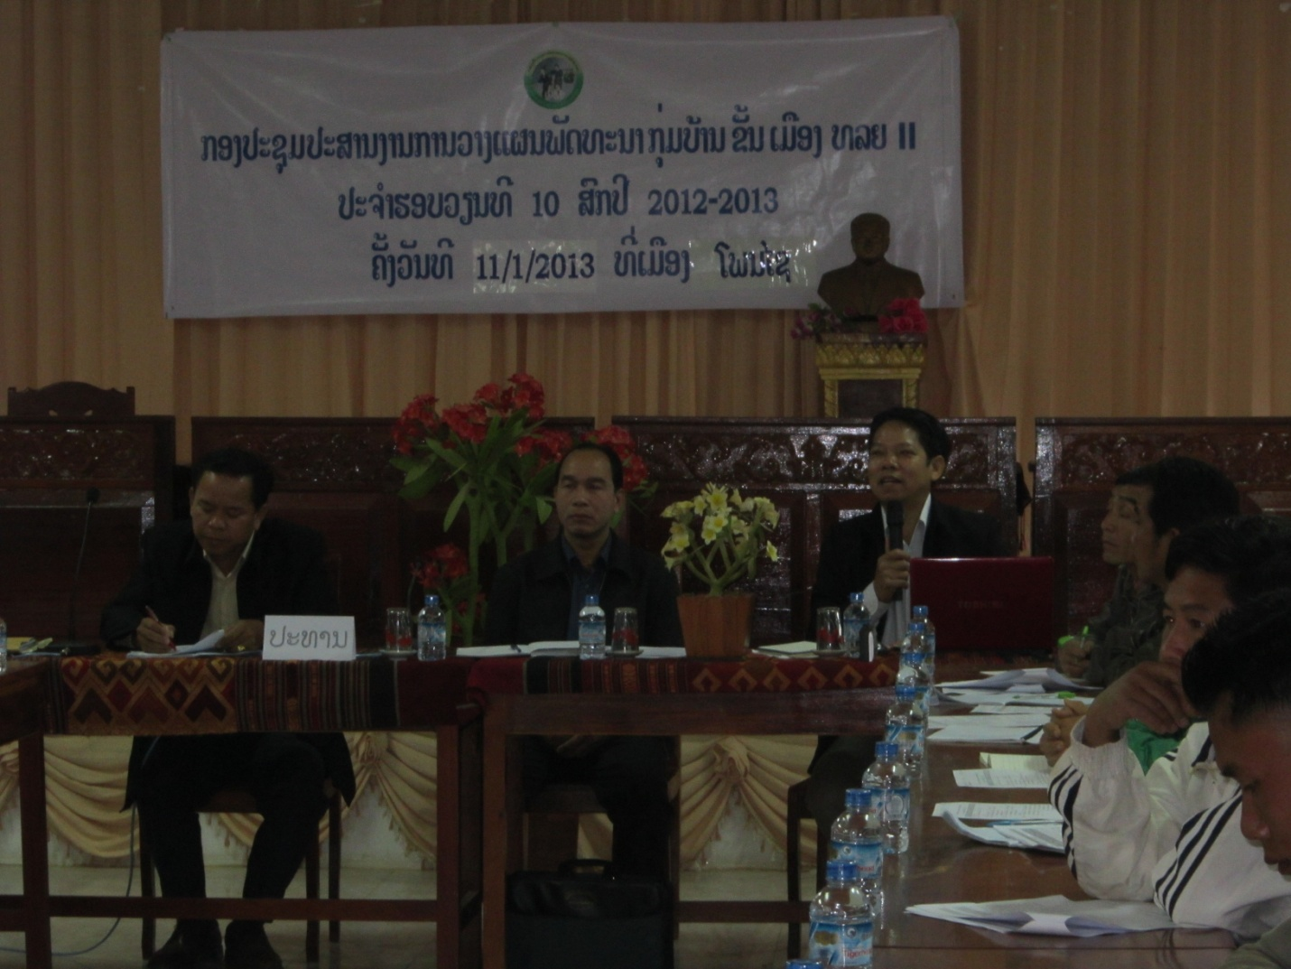
ຄະນະ​ປະທານ​ກອງ​ປະຊຸມ ນັບ​ແຕ່​ຊ້າຍ​ມືຫາ​ຂວາມື ທ່ານ ບຸນ​ຈັນ ທິລະ​ສັກ ຕາງໜ້າຫ້ອງການ​ພັດທະນາ​ຊົນນະບົດ​ ​ແລະ ລຶບລ້າງ​ຄວາມທຸກ​ຍາກ​ແຂວງ​ຫລວງ​ພະ​ບາງ, ທ່ານຄຳ​ຫລ້າ ລຽນ​ປະດິດ ​ເຈົ້າ​ເມືອງ​ໂພນ​ໄຊ, ທ່ານ ​ແສງ​ເພັດ ວັນນະວົງ ຕາງໜ້າ​ທີ​ມງານ​ບໍລິຫານ ທລຍ ​ສູນ​ກາງ.

ຫລັງ​ຈາກ​ທີ່​ການວາງ​ແຜນ​ພັດທະນາ​ບ້ານ ​ແລະ ​ກຸ່ມ​ບ້ານ ສຳ​ເລັດ​ລົງ. ຂັ້ນ​ຕອນ​ຕ່ໍໄປ ​ແມ່ນ​ການ​ຈັດ​ກອງ​ປະຊຸມປະສານ​ງານ​ການວາງ​ແຜນ​ຂັ້ນ​ເມືອງ​, ສະ​ນັ້ນ ໃນ​ລະຫວ່າງ​ວັນ​ທີ່ 7-11 ມັງ​ກອນ 2013 ຜ່ານ​ມາ​ຢູ່​ທີ່ແຂວງ​ຫລວງ​ພຣະບາງ ໄດ້​ຈັດ​ກອງ​ປະຊຸມ​ດັ່ງກ່າວຂຶ້ນ ຢູ່​ເມືອງພູ​ຄູນ, ​ເມືອງປາກ​ແຊງ, ​ເມືອງ​ໂພນ​ໄຊ, ​ເມືອງນ້ຳ​ບາກ ​ແລະ ​ເມືອງ​ວຽງ​ຄຳ. ​ຢູ່​ແຕ່​ລະ​ມື​ອງໂດຍ​ການ​ເຂົ້າຮ່ວມ​ຂອງ​ອຳນາດ​ການ​ປົກຄອງ​ເມືອງ​ທຸກໆ​ພາກສ່ວນ, ຄະນະ​ພັກ​ຮາກ​ຖານ​ຂັ້ນ​ກຸ່ມ​ບ້ານ ​ແລະ ບັນດາ​ຜູ້ຕາງໜ້າໂຄງການ​ພັດທະນາ​ຕ່າງໆ​ ທີ່​ກຳລັງ​ໃຫ້ການ​ຊ່ວຍ​ເຫລືອ​ຢູ່​ເມືອງ​ດັ່ງກ່າວ ລວມທັງ​ຜູ້​ຕາງໜ້າ​ຈາກພະ​ແນ​ກ ການ​ທີ່​ກ່ຽວຂ້ອງ​ຂັ້ນ​ແຂວງ ກໍ​ຖືກ​ເຊີນ​ເຂົ້າ​ຮ່ວມ​ກອງ​ປະຊຸມ​​ໃນ​ຄັ້ງ​ນີ້.
ຈຸດປະສົງ​ຂອງ​ກອງ​ປະຊຸມ​ຄັ້ງ​ນີ້ ​ ແມ່ນ​ເພື່ອສ້າງ​ໂອກາດ​ໃຫ້​ພ່ໍ​ແມ່​ປະຊາຊົນ​ແຕ່​ລະ​ກຸ່ມ​ບ້ານ ນຳ​ເອົາ​ຄວາມ​ຕ້ອງການ​ທີ່​ແທ້​ຈິງຂອງ​ເຂົາ​ເຈົ້າ ຂຶ້ນ​ມາ​ນຳ​ສະ​ເໜີ​ຕ່ໍ​ການນຳ ​ແລະ ອຳ​ນາດ​ການ​ປົກ​ຄອງ​ຂັ້ນ​ເມືອງ ​ເວົ້າ​ລວມ​ແລ້ວ​ເປັນການ​ນຳ​ເອົາ​ແຜນ​ພັດທະນາ​ຂອງ​ແຕ່​ລະ​ກຸ່ມ​ບ້ານ ມາ​ເຍືອງ​​ໃສ່​ຍຸດ​ທະ​ສາດການ​ພັດທະ ນາ​ຂອງ​ແຕ່ລະ​ຂະ​ແໜງ​ການ ວ່າ​ມີ​ຄວາມ​ສອດຄ່ອງ​​ ຫຼື ​ມີ​ຄວາມ​ແຕກ​ຕ່າງກັນ​ແນວ​ໃດ ​ແລະ ຈະມີ​ການ​ປະ ສານ​ສົມທົບ​ກັນ​ຄື​ແນວ​ໃດ ​ເພື່ອໃຫ້​​​​ແຕ່​ລະ​ກຸ່ມ​ບ້ານ ໄດ້​ຮັບການ​ພັດທະນາ​ ​ແລະ ​ແກ້​ໄຂ​ຄວາມທຸກ​ຍາກ ຕາມ​ບຸລິມະສິດ​ຄວາມ​ຈຳ​ເປັນ ​ແລະ ຕາມທ່າ​ແຮງ​ຂອງ​ແຕ່ລະ​ທ້ອງ​ຖີ່​ນ​.
​​ແຜນພັດທະນາ​ຂອງ​ແຕ່​ລະ​ກຸ່ມ​ບ້ານ ທີ່​ຖືກສ້າງ​​ຂຶ້ນ​ໃນ​ເທື່ອ​ນີ້ ໂດຍ​ການ​ສະໜັບສະໜູນ​ຂອງ​ກອງ​ທຶນ​ຫລຸດ​ຜ່ອນ​ຄວາມທຸກ​ຍາກ (ທລຍ) ແມ່ນ​ສອດຄ່ອງ​ຕາມ​ທິດ​ທາງ​ນະ​ໂຍບາຍ ຂອງ​ຄະນະ​ພັດທະນາ​ຊົນນະບົດ ​ແລະ ລຶບລ້າງ​ຄວາມທຸກ​ຍາກ​ຂັ້ນ​ສູນ​ກາງ, ມັນ​ແມ່ນແຜນພັດທະນາ​ໂດຍ​ລວມຂອງ​ກຸ່ມ​ບ້ານ ​ ໝາຍ​ຄວາມ​ວ່າທຸກໆ​ພາກສ່ວນ​ ບໍ່​ວ່າ​ຈະ​ແມ່ນ​ເບື້ອງ​ລັດ ກໍ​ຄື​ໂຄງການ​ພັດທະນາ​ຕ່າງໆ ຈະ​ໄດ້​ອີງ​ໃສ່​ແຜນ​ດັ່ງກ່າວ​ນີ້​ ໃນ​​ເວລາ​ລົງຈະ​ລົງ​ໄປຊ່ວຍ​ເຫລືອ​ຢູ່​​ແຕ່ລະກຸ່ມ​ບ້ານ. ສຳລັບ​ເບື້ອງ ທລຍ ​ແລ້ວ ກໍແມ່ນ​ພາກສ່ວນ​ນື່ງ ທີ່​ສະໜັບສະໜູນ​ການຈັດ​ຕັ້ງ​ປະຕິບັດແຜນ​ຂອງບັນດາ​ກຸ່ມ​ບ້ານດັ່ງກ່າວ, ​ພາຍ​ໃຕ້​ການ​ຊ່ວຍ​ເຫລືອ ຂອງ ທລຍ ​ແລ້ວ ​ແຕ່​ລະ​ກຸ່ມ​ບ້ານ​ ຈະ​ໄດ້​ຮັບການ​ສະໜັບສະໜູນທຶນ​ ຈຳນວນ 280 ລ້ານກີບຕ່ໍ​ປີ ​ເທົ່າ​ກັບ 960 ລ້ານ​ກີບໃນ​ໄລຍະ 4 ປີ ຫຼື 320 ລ້ານກີບ ​ເທົ່າ​ກັບ 1 280 ລ້ານ​ກີບໃນ​ໄລຍະ 4 ປີ ຫຼຶ 400 ລ້ານ​ກີບ ​ເທົ່າ​ກັບ 1 600 ລ້ານກີບ​ໃນ​ໄລຍະ 4 ປີ ທັງ​ນີ້​ຂຶ້ນ​ກັບ​ຈຳນວນ​ພົນ​ລະ​ເມື​ອງຂອງ​ແຕ່​ລະ​ກຸ່ມ​ບ້ານ. ​​ເວົ້າ​ລວມ​ແລ້ວ​ໃນ​ໄລຍະ 4 ປີ​ໃນ​ຕ່ໍໜ້າ​ນີ້ ທລຍ ຈະ​ຈັດຕັ້ງ​ປະຕິບັດ 245 ​ໂຄງການ​ຍ່ອຍ ​ແລະ ຈະ​ນຳ​ໃຊ້​ງົບປະມານ​ທັງ​ໝົດປະມານ 39 ຕື້​ກີບ ​ເຂົ້າ​ໃນ​ການ​ພັດທະນາ​ຊົນນະບົດ ​ແລະ ລຶບລ້າງ​ຕວາ​ມທຸກ​ຍາກ​ຢູ່ 5 ​ເມືອງ 33 ກຸ່ມ​ບ້ານ​ຂອງ​ແຂວງ​ຫລວງ​ພະ​ບາງ. ​ເຖິງ​ແນວ​ໃດ​ກໍ​ຕາມ ຍັງ​ມີ​ຄວາມ​ຕ້ອງການ​ທຶນຮອນອີກ​ຈຳນວນ​ຫລວງຫລາຍ ຈື່ງຈະ​ເຮັດໃຫ້​​ແຜນ​ພັດທະນາຂອງແຕ່​ລະ​ກຸ່ມ​ບ້ານ​ຖືກ​ຈັດ​ຕັ້ງ​ຜັນ​ຂະ​ຫຍາຍ​ໃຫ້​ປະກົດ​ຜົນ​ເປັນ​ຈິງ. ດັ່ງ​ນັ້ນ, ຈຶ່ງ​ແມ່ນ​ໜ້າ​ທີ່​ຂອງ​ແຕ່​ລະ​ພາກສ່ວນ​ໃນ​ການລະດົມ​ທຶນ​ເຂົ້າ​ຊ່ວຍ​ແຕ່​ລະ​ກຸ່ມ​ບ້ານ.

